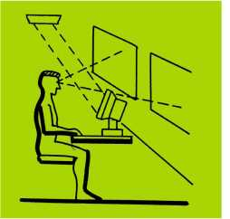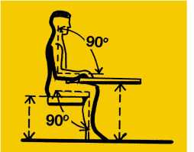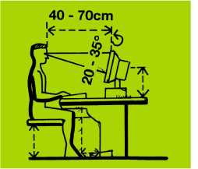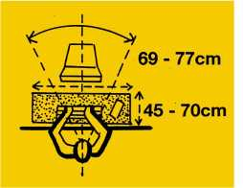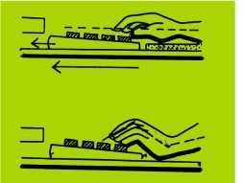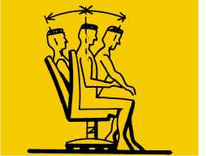Pokud můžete ovlivnit umístění svého pracovního místa v prostoru kanceláře apod., vyžadujte, aby bylo zvoleno takové místo, kde nevznikají reflexy světelných zdrojů (svítidla, okna a jiné světlé plochy).

Nejčastější příčinou bolestí zad, ramen, paží a zápěstí, vzniku zrakové únavy a různých dalších příznaků je nevhodné uspořádání, vybavení a umístění pracoviště. Ne každý uživatel počítače je poučen o tom, jak si pracovní místo upravit či seřídit s ohledem na vlastní tělesné rozměry a typ vykonávané činnosti. Uplatnění ergonomických požadavků může výrazně snížit či odstranit uvedené potíže, zajistit pracovní komfort a zlepšit výkonnost.

Ověřte si, zda jsou vytvořeny podmínky pro vaši optimální pracovní polohu, která je dána typem pracovního sedadla, výškou desky pracovního stolu, dostatečným prostorem pro dolní končetiny, umístěním a vlastnostmi monitoru, typem a umístěním klávesnice a dalšími používanými prostředky. Seřiďte si výšku sedáku a sklon zádové opěrky tak, aby odpovídaly pohodlnému sedu s ohledem na vaše rozměry těla. (Optimální výška sedáku je 40 cm - 45 cm nad podlahou).

Pokud není výška desky pracovního stolu při práci vsedě nastavitelná, pak pro naši populaci by měla být asi 72 cm nad podlahou, pro ženy menšího vzrůstu o několik cm méně. Jestliže výška desky je nastavitelná, pak je nutno ji přizpůsobit vaší tělesné výšce.

Vhodnost výšky desky nad podlahou si ověříte tak, že při sedu by měla být totožná s výškou lokte, kdy vaše nadloktí a předloktí svírá úhel 90°.

Tato zásada platí také pro pracovní polohu vestoje.

Polohu monitoru zvolte takovou, aby střed obrazovky byl asi 20 - 35° pod horizontální osou očí a horní hrana monitoru mírně pod horizontální rovinou očí.

Jeho vzdálenost od očí v rozmezí 45 -70 cm určete podle velikosti znaků na obrazovce. Jestliže pracujete s počítačem převážnou část pracovní doby, umístěte monitor do středu zorného pole.

Nepoužívejte monitor, na němž se projevují závady jako plavání, poskakování řádků, znaků, velké rozdíly jasu a jiné závady zatěžující zrak.

Prostor pro dolní končetiny vám musí umožnit pohodlný sed s možností natažení obou nohou a změny jejich polohy s použitím nožní opěrky, s proměnlivým sklonem a polohou na podlaze.

Klávesnici dlouhodobě používanou umístěte tak, aby byla v oblasti dosahu (dosahová oblast vpřed je maximálně 50 cm pro muže, pro ženy 44 cm, do stran 77 cm pro muže a 69 cm pro ženy). Pro opěru předloktí použijte gelovou podložku, která zabrání prohnutí ruky v zápěstí.

Držák na dokumenty umístěte co nejblíže monitoru, abyste tak zabránili velkému otáčení hlavy. Přídavné svítidlo na stole umístěte a seřiďte tak, aby osvětlovalo dokumenty a klávesnici a nesvítilo vám přímo do očí.

Pocity únavy při dlouhém sezení u počítače lze omezit, budete-li měnit polohu trupu, tj. střídat vzpřímené, mírně zakloněné a předkloněné polohy. Uvolní se tak napětí svalstva, zlepší se jeho prokrvení a sníží tlak v meziobratlových ploténkách.

Při dlouhodobém používání počítače zabráníte únavě zraku, tělesným potížím a vzniku dalších nepříznivých důsledků tím, že práci přerušíte, např. přestávkami asi po 2 hodinách v trvání 5-10 min., během níž nezůstanete na svém pracovním místě (pohyb na pracovišti, jiná zrakově nenáročná práce apod.).

Vhodnou součástí přestávek je provádění relaxačních cviků nejvíce zatěžovaných částí těla (krční páteř, horní končetiny a hrudní páteř).

Zdroje: Nařízení vlády č. 361/2007 Sb., kterým se stanoví podmínky ochrany zdraví při práci, ČSN EN 29241 Ergonomické požadavky na kancelářské práce se zobrazovacími jednotkami, Ergonomické požadavky na práce se zobrazovacími jednotkami - brožura. Vydal SZÚ Praha, 2. vydání 2000.

C:\Users\almi3376\AppData\Local\Temp\FineReader12.00\media\image7.jpegAutoři: PhDr. Oldřich Matoušek, CSc., MUDr. Jaroslav Baumruk, recenze: MUDr. Bohuslav Málek, kresby: Dr. Karel Helmich, grafická úprava: Luděk Rohlík, odpovědná redaktorka: Mgr. Dana Fragnerová; Vydal Státní zdravotní ústav, Šrobárova 48, Praha 10, ve společnosti České centrum zdraví, s. r. o., Palackého 355, Tábor, sazba: PANTYPE, Liberec, vytiskl: Jiří Bílek, GEOPRINT, Krajinská 1110, Liberec; 1. vydání, Praha 2001, © Státní zdravotní ústav